**Задание 1.**

1. Из макарон разной формы, раскрашенных красками и нанизанных на леску, можно сделать подарки в виде бус или браслетов для родственников и знакомых. Сделай браслет, сфотографируй и отправь своему учителю.
2. **Буква растет.**

На чистом листе бумаги в противоположных концах нарисуйте уже изученную маленькую и очень большую букву. Предложите ребенку изобразить процесс увеличения (или уменьшения) буквы, то есть, рядом с маленькой нарисовать букву побольше, следующая — еще больше и т.д. Обратите внимание ребенка на то, что буква должна «расти» понемногу. Таким образом, доведите букву до размеров, обозначенных на противоположном конце листа. Выполненное задание можно сфотографировать и отправить учителю!

1. **Волшебники**

Объясните ребенку правила игры: вы рисуете простую геометрическую фигуру ( треугольник, квадрат, круг, овал), а он на ее основе создает более сложный рисунок, например, прямоугольник может превратиться в окно, аквариум, дом; круг — в мяч, снеговика, колесо, яблоко и т.п. Выполненное задание можно сфотографировать и отправить своему учителю!

**Задание 2.**

В перерывах между выполнением любых заданий делайте зарядку!

<https://www.youtube.com/watch?v=rtFDJuGY5rI>

**Задание 3.**

**Игры «Нелепицы»**

**Что на рисунке не так?**

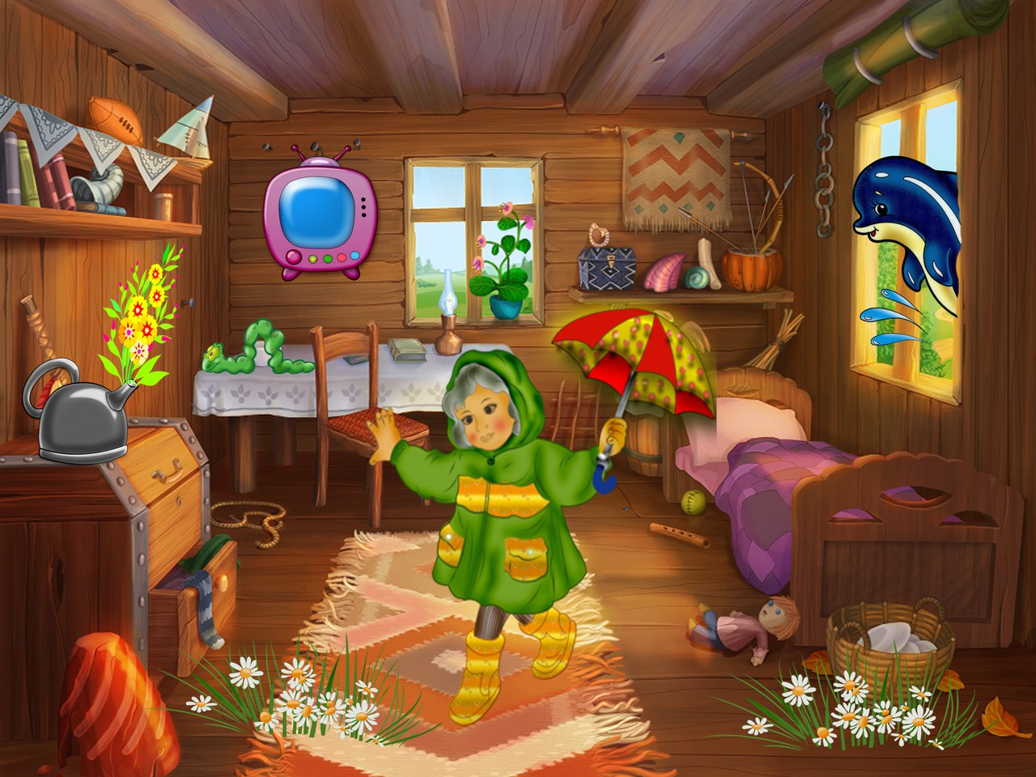

**Задание 4.**

**Послушай сказку**

<https://www.youtube.com/watch?v=rtFDJuGY5rI>

**Все задания выполняется по возможности и с желанием! Желаю удачи!**